27 décembre 2023
Press contact Volkswagen
Joke Boon
PR Manager
Tél. : +32 (0)2 754.03.95
joke.boon@dieteren.be
D'Ieteren Automotive SA/NV
Maliestraat 50, rue du Mail
1050 Brussel/Bruxelles
BTW/TVA BE0466.909.993
RPR Brussel/RPM Bruxelles
Plus d’informations
https://www.dieteren.be/fr

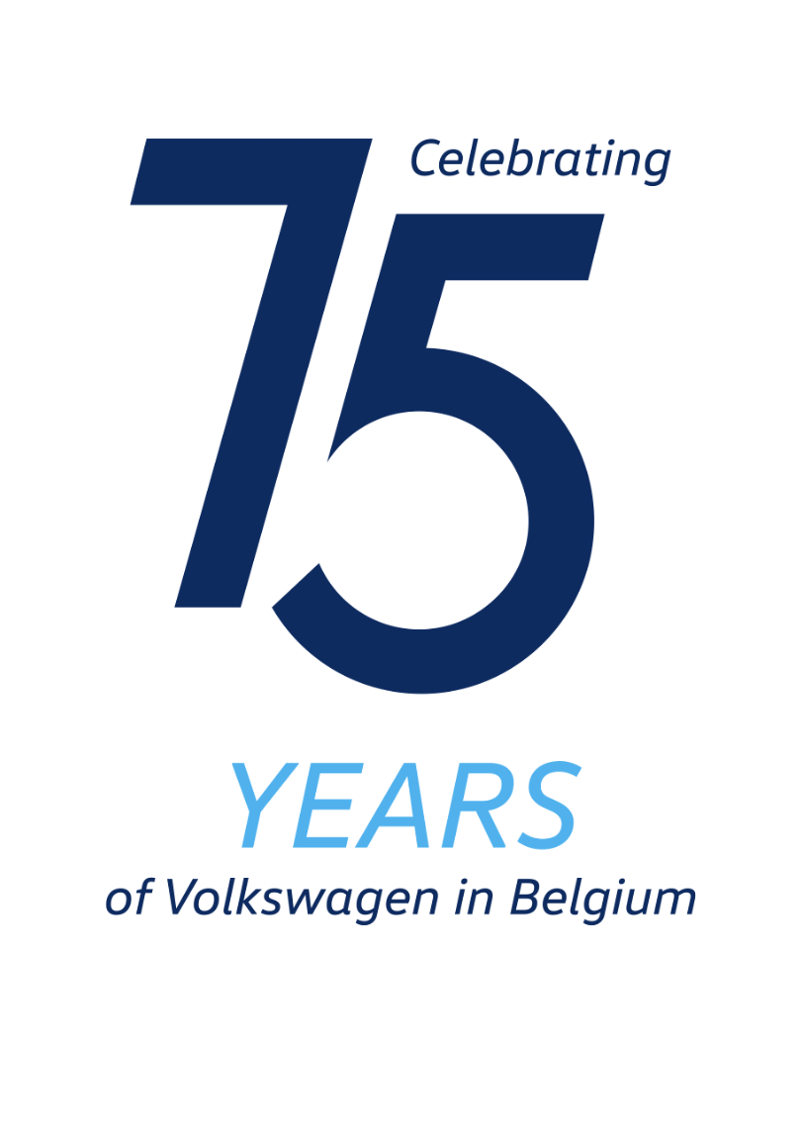
Huit générations en 50 ans : chez Volkswagen, l'année 2024 sera consacrée à la Golf
- En 1974, la Golf a succédé à la Volkswagen Coccinelle et est rapidement devenue une pionnière dans sa catégorie – sept autres générations de Golf ont suivi
- La génération actuelle de la Golf bénéficie d’une refonte pour son anniversaire ; la première mondiale aura lieu dans quelques semaines
- Pour marquer le coup d'envoi de cette année anniversaire, Volkswagen présentera son modèle phare au salon automobile « Rétromobile » à Paris ; Volkswagen Classic sera également présent au « Bremen Classic Motorshow »

Wolfsburg – La Golf occupe une place centrale parmi les modèles de la marque Volkswagen. Elle incarne le terme « best-seller » comme aucun autre modèle. Plus de 37 millions de véhicules ont été vendus en huit générations. Volkswagen met à l’honneur ce modèle populaire à l'occasion de son 50e anniversaire l’année prochaine. La Golf a façonné la mobilité non seulement en Allemagne, mais aussi dans bien d’autres régions partout dans le monde. Cependant, le constructeur ne se contente pas de se remémorer l’histoire du modèle dans le cadre des célébrations d'anniversaire : la première mondiale de la nouvelle Golf aura lieu à la fin du mois de janvier. Et comme ce fut le cas de ses prédécesseurs, de nombreuses innovations seront apportées aux modèles de série qui entreront en production.

La voiture européenne la plus vendue
1974 fut l’année d’une véritable révolution automobile : Volkswagen présenta la première Golf, qui succéda à la Coccinelle légendaire. Elle était équipée d’une traction (et non plus d'un moteur arrière) et d’un concept global variable grâce au grand hayon et aux dossiers rabattables des sièges arrière. En outre, les lignes épurées élaborées par Giorgetto Giugiaro ont permis à Volkswagen d'adopter un nouveau style, qui s’est ensuite retrouvé dans les modèles suivants. La Golf est très rapidement devenue une véritable « Volkswagen », et le million d’unités vendues fut atteint dès 1976. Plus de 37 millions de véhicules ont été produits à ce jour. Cela fait de cette voiture compacte la voiture européenne la plus populaire, la Volkswagen la plus vendue de tous les temps – une icône.

Quelle que soit la génération, le secret de sa réussite était et reste la somme de toutes ses caractéristiques. En effet, la Golf a toujours été un partenaire idéal dans la vie quotidienne, incarnant la polyvalence, la fonctionnalité, la fiabilité et la qualité. Au fil des décennies, la gamme s'est enrichie d'autres variantes : Golf GTI, Golf Cabriolet ou Golf Variant, et bien d'autres encore. À chaque nouvelle génération de modèles, des technologies de pointe, des concepts de sécurité et des caractéristiques de confort ont été intégrés dans la catégorie des véhicules compacts. La Volkswagen Golf a ainsi démocratisé non seulement des technologies telles que le convertisseur catalytique et le système de freinage antiblocage, mais aussi les airbags, le régulateur de vitesse et les systèmes électroniques d’aide à la conduite, ainsi que les motorisations à hybridation légère et hybrides rechargeables.

En 2024, pour ce 50e anniversaire, Volkswagen présentera l'évolution de la huitième génération de la Golf. Elle impressionnera par ses caractéristiques visuellement raffinées, ses nouveaux systèmes d'aide à la conduite et groupes motopropulseurs, ainsi que ses systèmes d'infodivertissement et ses logiciels de nouvelle génération. La première mondiale de la nouvelle Golf¹ aura lieu dans quelques semaines, les préventes sont prévues pour le printemps 2024.

Perpétuer l’histoire
Volkswagen Classic accompagnera également la Golf au cours de son année anniversaire et présentera à plusieurs reprises des modèles historiques de la Golf issus de la collection Volkswagen. Du 31 janvier au 4 février 2024, les générations I à VII de la Golf consolideront la présence de Volkswagen France au Salon Rétromobile de Paris. Dans la foulée, du 2 au 4 février 2024, Volkswagen présentera une Golf I et le concept car unique EA 276 – le prédécesseur de la Golf de 1969 développé à Wolfsburg – au « Bremen Classic Motorshow ».

Informations et récits concernant la Golf pour les médias
De plus amples informations, de nombreux textes et images sur la Golf dans ses huit générations peuvent être téléchargés via la Volkswagen Newsroom. Si vous souhaitez obtenir des informations générales supplémentaires, des informations détaillées sur l'histoire du modèle et de nombreuses anecdotes sur ce modèle populaire, rendez-vous sur le site Volkswagen Classic.

- Nouvelle Golf - Véhicule proche de la version de production.
Le Groupe Volkswagen
www.volkswagenag.com
D’Ieteren
http://www.dieteren.com/fr

